AD5Z顾客特殊要求
更新项目序号 | 更新项目名称 | 更新时间 | 客户协议编号
CAM部分 | 2.叉板要求 | 20210119 | 客户补充要求陈文涛2021-01-19MY0054民品顾客质量要求评审表
备注：更新的内容以蓝色字体显示。
共用部分：
- 标记:
1）电测后需盖电测印章；当SU数≥10时，如有工艺边的可以直接加在工艺边上，如无工艺边，则需要确认如何加; 当SU数＜10时，需要在每个unit上盖电测章
2）客户型号以HJEP，WLHJEP及 LFHJEP开头的订单，都要在字符层加"Made in China"字样，此要求只针对新单；
3) 制板说明中无要求时，不加快捷标记，不加周期标记
- 阻焊、字符:
  - 沉金板不允许字符上焊盘(包括大金面)。金面上的字符无法移动时，被削导致的模糊需要确认；
- 其他:
  - 顾客制说明中无要求时，翘曲度按 0.75%；
4. 过孔塞孔：
工程制作时遇到以下几点问题需要跟客户EQ确认：
(1)BGA元件面，VIA HOLE 有开窗的情况（Via in BGA area）
建议：BGA元件面做塞孔处理，另一面依照原始GERBER.,
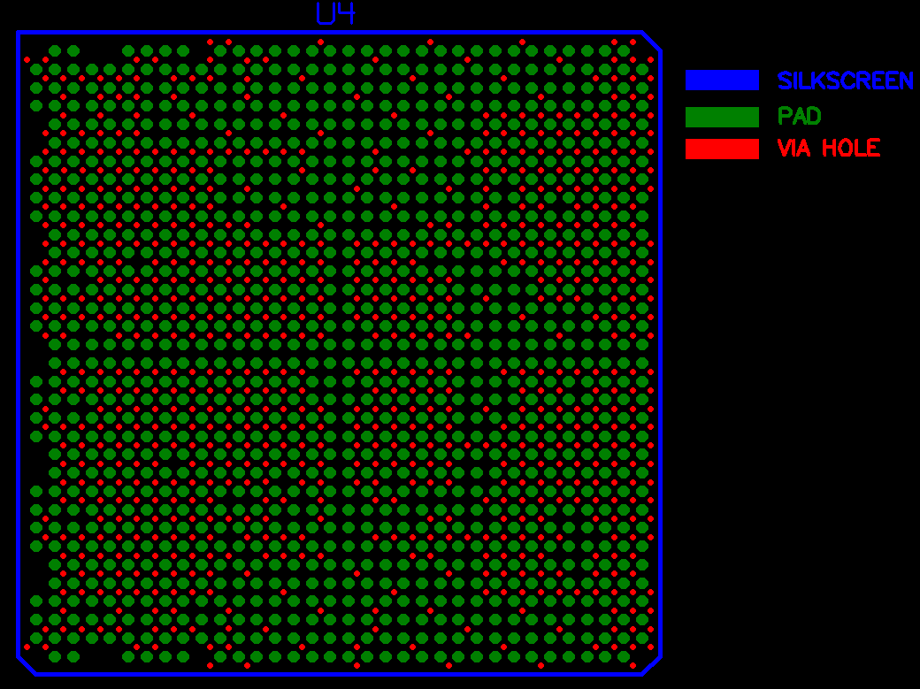
(2) IC 接地大焊盘上有VIA HOLE 开窗的情况(Via on Power Pads)
建议： 按绿油塞孔处理
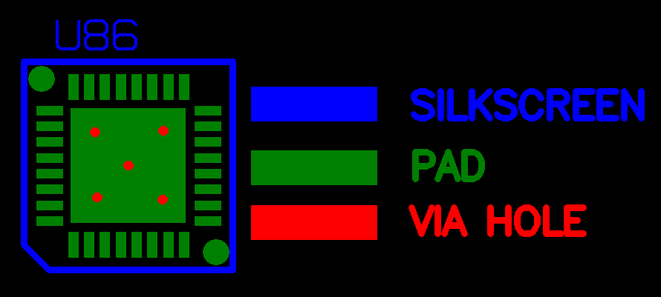
(3)SMT 元件焊盘上有VIA HOL的情况 (Via on Pads)
建议：按绿油塞孔处理
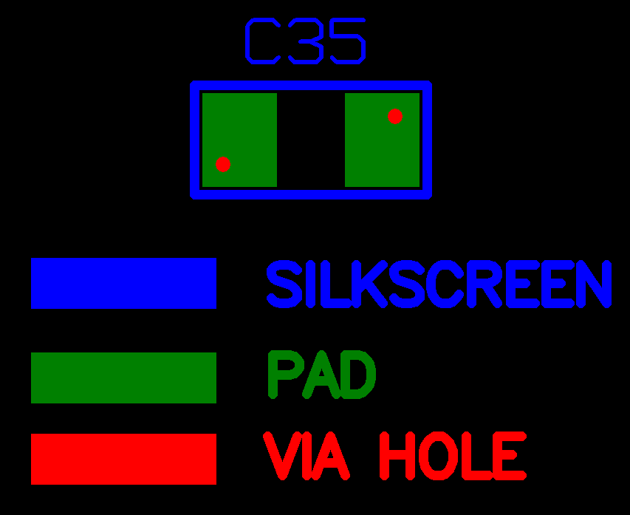
预审部分：
1.工程确认全部采用英文确认
2. 如下模板中要求的报告及附件无需预审配置，销售已经配置好，预审可以不用理会
Documents attached on Sample Delivery
# COC & ROHS COC or PCOC( for RoHS PCB only)
# Quality assurance department QA outgoing report and attached detail item explain file.
# All dimension measurement report
# Microsection report
# Solderability test report
# Original Gerber film (no working gerber film)
# If drawing request impedance test, please provide impedance test report
# Provide picture for E-test mark location
Report/Document Requirement
# Please fill our company full name: Sanmina(shenzhen)
# Including handwritten signature for all documents, instead of keyboard input
# Fill supplier company full name in all documents
# All inspect result should be conformance with spec .
# All documents in English
3.表面处理：
客户要求表面工艺都要符合ROHS，如果表面工艺是喷锡的需要跟客户确认
CAM部分：
- 对于沉金板：工程CAM在ERP字符工序备注：“不允许金面字符渗油印迹”；
- 叉板要求：终检外观检查备注：打叉板要涂黑相应的Mark点

